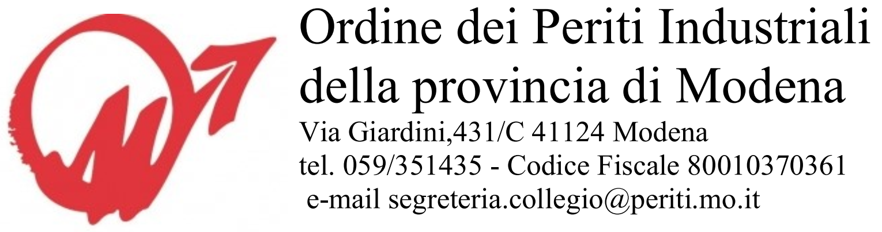

SMART LIFE FESTIVAL X edizione
“NON C’È PIÙ INTERNET? NUOVE CONNESSIONI PER L’UMANITÀ DIGITALE”
C.U.P. Ordini e Collegi professionali di Modena e C.P.O. del CUP della provincia di Modena e regionale Emilia Romagna

“Le libere professioni tra reti digitali, innovazione tecnologica, etica e responsabilità”

MERCOLEDI’ 15 Ottobre 2025
ore 14,30-18,00
Fondazione Collegio San Carlo
Sala Verde - Via San Carlo n.5 - Modena


Relatore
Barchi Massimo, Ordine dei Periti Industriali della Provincia di Modena.

Titolo relazione
Digitalizzazione degli impianti: il ruolo strategico del BIM in ambito MEP

Curriculum
Massimo Barchi, iscritto all’Ordine dei Periti Industriali della Provincia di Modena, specializzazione Termotecnica, svolge la propria attività di consulenza e progettazione in ambito energetico ed impiantistico per clienti privati e pubbliche amministrazioni. Gestisce commesse appartenenti prevalentemente al settore industriale, Data Center, e BIM (Building Information Modeling).
Membro del Consiglio Direttivo dell’Ordine dei Periti Industriali della Provincia di Modena dal 2018.

Abstract
La digitalizzazione degli impianti rappresenta un pilastro fondamentale per l’evoluzione del settore delle costruzioni, in particolare nell’ambito MEP (Mechanical, Electrical and Plumbing). In questo contesto, il Building Information Modeling (BIM) assume un ruolo strategico, offrendo strumenti avanzati per la progettazione, la gestione e la manutenzione degli impianti tecnici. Il BIM consente l’integrazione di dati geometrici, funzionali ed energetici in un unico modello informativo, favorendo la collaborazione tra progettisti, imprese e gestori. L’approccio BIM-MEP permette una maggiore precisione progettuale, una riduzione degli errori in fase esecutiva e una gestione più efficiente del ciclo di vita dell’edificio.

